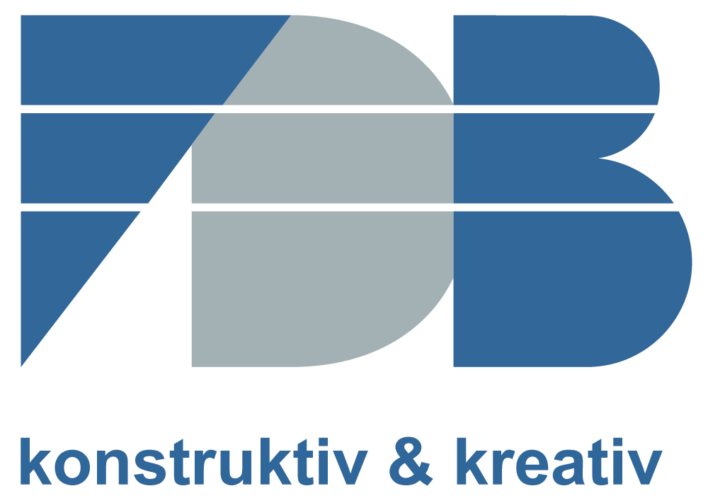
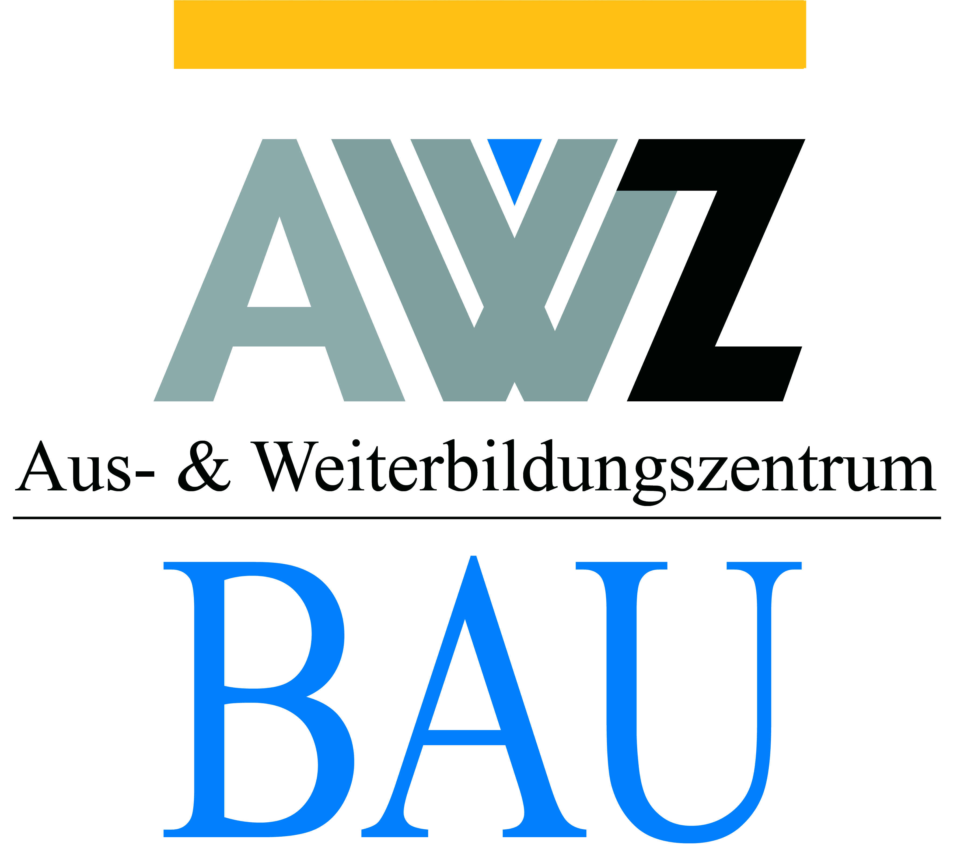
Pressemitteilung

Die FDB e.V. setzt auch in 2023/2024 auf Weiterbildung – Jetzt informieren und schnell anmelden.

Bonn, im September 2023 Die von der FDB gemeinsam mit dem Aus- und Weiterbildungszentrum Bau (AWZ) konzipierten bundesweit einzigartigen Lehrgänge Betonfertigteilmonteur und Betonfertigteilexperte finden auch in 2023/2024 statt.

Eine frühzeitige Anmeldung ist wichtig!

Da die Teilnehmerzahl je Lehrgang auf 25 Personen begrenzt ist, sollte eine Anmeldung rechtzeitig geschehen.

Weiterbildungslehrgang zum Betonfertigteilexperte

Der Lehrgang Betonfertigteilexperte richtet sich an Mitarbeiter im Betonfertigteilbau (Betrieb und Montage), dazu gehören z. B. Vorarbeiter im Hochbau oder Spezialbaufacharbeiter im Betonfertigteilwerk oder -montage die mindestens fünf Jahre Berufserfahrung haben. Die Befähigung zur Teilnahme am Lehrgang kann bei der Anmeldung gesondert begründet werden – Einzelfälle werden vom AWZ Bau wohlwollend geprüft.

Zu den Aufgaben eines Betonfertigteilexperten gehören Fach- und Führungsaufgaben. Mitarbeiterführung, überwachen der Bauarbeiten, die Beachtung der Unfallverhütungsvorschriften und die Einhaltung der Termine. Das Hauptaugenmerk des Lehrgangs liegt auf der Mitarbeiterführung.

In zwei Wochen Vollzeitunterricht wird in 90 Unterrichtseinheiten spezifisches Know-how aus den Betonfertigteilwerken an die Teilnehmer vermittelt.

Inhalte der Schulung

Teil I: Recht, Organisation, Mitarbeiterführung und Kommunikation, Rechtliche Grundlagen, Gefahrenanalyse, Arbeitsschutz, Umweltschutz und Unfallverhütung, Baustellensicherung im örtlichen und privaten Raum, Transport- und Verkehrsvorschriften, Mitarbeiterführung und Kommunikation (Gesprächsführung, Führungsstile, Mitarbeiterbeurteilung, Motivationsanreize, Ziel- und Zeitplanung).

Teil II: Bautechnischer Teil, Arbeitsvorbereitung, Baukonstruktion Fertigung/Herstellung, Lagerung und Transport von Betonfertigteile, Gründung/Baugrund, Vermessung, Montagetechniken, Abnahme und Qualitätssicherung, Fehlerquellen, Schadensursache, Betontechnologie

Der Termin des Lehrgangs: 15.01. – 26.01.2024

Was kostet der Lehrgang

Die Kosten für die Weiterbildung zum Betonfertigteilexperten, welche die oben aufgelisteten 2 Teile umfasst, belaufen sich auf 2.260,00 €. FDB-Mitglieder erhalten einen Rabatt und zahlen 1.660,00 € inkl. Frühstück, Mittagessen und Tagungsgetränke.

Die detaillierte Beschreibung des Lehrgangs und die Anmeldemöglichkeiten findet man unter folgendem Link: Betonfertigteilexperte | Aus- und Weiterbildungszentrum Bau (awz-bau.de)

Weiterbildungslehrgang zum Betonfertigteilmonteur
Dieser Lehrgang richtet sich an Quereinsteiger, Mitarbeiter in Betonfertigteilwerken oder in Montageunternehmen. Ihnen wird umfangreiches Wissen für das fachgerechte, versierte und sichere Montieren von Betonfertigteilen vermittelt; der Praxisbezug steht im Vordergrund, die neuen Betonfertigteilmonteure sollen ihr erworbenes Wissen zeitnah auf Montagebaustellen umsetzen können.

Inhalte der Schulung

Der Lehrgang besteht aus 4 Modulen, die als Paket aber auch einzeln gebucht werden können und folgende Themen umfassen:

Modul I: Baustelle der Zukunft! Gefahrenanalyse und andere Herausforderungen

Modul II: Das Projekt! Vom Angebot zur Vermessung über die Pläne bis zur Umsetzung

Modul III: Baustoffe, Bauteile und praktische Verbindungstechniken

Modul IV: Montage: „Von der Theorie zur Praxis“

Die Teilnehmer können an allen vier Modulen (45 Stunden je Modul = 1 Woche) für eine umfassende Weiterbildung teilnehmen oder ein passendes Modul für ihre spezifischen Belange auswählen. In jedem Modul ist eine Werksführung inbegriffen. Direkt von der Schulbank in die Praxis, so verfestigt sich das Gelernte am besten. Lernstandserhebungen finden nach jedem Modul statt. Für jedes einzelne Modul wird ein Teilnahmezertifikat ausgehändigt.

Die Termine des Lehrgangs (je Modul 45 U-Std.):

Modul 1: 20.11. - 24.11.2023

Modul 2: 27.11. - 01.12.2023

Modul 3: 19.02. - 23.02.2024

Modul 4: 26.02. - 01.03.2024

Was kostet der Lehrgang
Für FDB-Mitglieder gilt der Vorzugspreis je Modul von EUR 700,00. Nicht-Mitglieder zahlen EUR 950,00 inkl. Frühstück, Mittagessen und Tagungsgetränke.

Die detaillierte Beschreibung des Lehrgangs und die Anmeldemöglichkeiten findet man unter folgendem Link: Betonfertigteilmonteur | Aus- und Weiterbildungszentrum Bau (awz-bau.de)

Das AWZ Bau www.awz-bau.de ist der Ansprechpartner für alle Fragen rund um die Lehrgänge (Organisation, Unterkünfte, Förderungsmöglichkeiten etc.).

Die FDB freut sich über eine rege Teilnahme an Ihren Lehrgängen. Im AWZ hat sie einen sehr guten Partner für Weiterbildungsmaßnahmen gefunden und ist stolz darauf auch 2023/2024 die Beton Branche wieder im Bereich Weiterbildung unterstützen zu können.

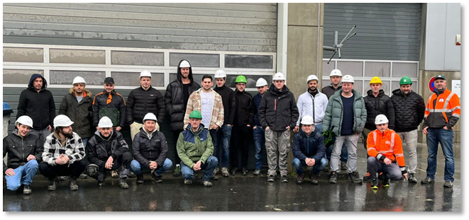
Werksbesichtigung für die Lehrgangsteilnehmer zum Betonfertigteilexperten.

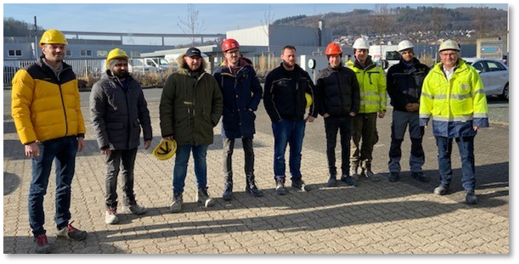
Die Teilnehmer am Modul IV der Qualifizierungsmaßnahme zum Betonfertigteilmonteur während der Werksbesichtigung.

Die Fachvereinigung Deutscher Betonfertigteilbau e. V. ist der technische Fachverband für den konstruktiven Betonfertigteilbau.
Sie besteht seit 1970 als bundesweiter Zusammenschluss von Herstellern und Verwendern von Betonfertigteilen.
Die FDB vertritt die Interessen ihrer Mitglieder national und international und leistet übergeordnete Facharbeit in allen wesentlichen Bereichen der Technik.
FDB – konstruktiv & kreativ.

Kontakt

Fachvereinigung Deutscher Betonfertigteilbau e.V. (FDB)
Schloßallee 10
53179 Bonn
Tel. 0228/ 954 56 56 info@fdb-fertigteilbau.de
Fax 0228/954 56 90 www.fdb-fertigteilbau.de

Aus- und Weiterbildungszentrum Bau (AWZ)
Heesstr. 45- 47
57223 Kreuztal
Tel: 02732/2794-3 info@awz-bau.de
Fax: 02732/2794-56 www.awz-bau.de

Bei Veröffentlichung Beleg erbeten.
4.903 Zeichen mit Leerzeichen ohne Vorstellung FDB und AWZ

Die Bildrechte liegen beim AWZ

